МУНИЦИПАЛЬНОЕ ОБРАЗОВАТЕЛЬНОЕ УЧРЕЖДЕНИЕ
ДОПОЛНИТЕЛЬНОГО ОБРАЗОВАНИЯ ДЕТЕЙ
«ДЕТСКАЯ ШКОЛА ИСКУССТВ»
ПЕ.СТ. БИЛИТУЙ

ДОПОЛНИТЕЛЬНАЯ ПРЕДПРОФЕССИОНАЛЬНАЯ ОБЩЕОБРАЗОВАТЕЛЬНАЯ ПРОГРАММА В ОБЛАСТИ
МУЗЫКАЛЬНОГО ИСКУССТВА «ХОРОВОЕ ПЕНИЕ»

ПРЕДМЕТНАЯ ОБЛАСТЬ
ПО.01. МУЗЫКАЛЬНОЕ ИСПОЛНИТЕЛЬСТВО

ПРОГРАММА ПО УЧЕБНОМУ ПРЕДМЕТУ
В.02.УП.02. «ВОКАЛЬНЫЙ АНСАМБЛЬ»
(ВАРИАТИВНАЯ ЧАСТЬ)

п.ст. Билитуй 2015 г.

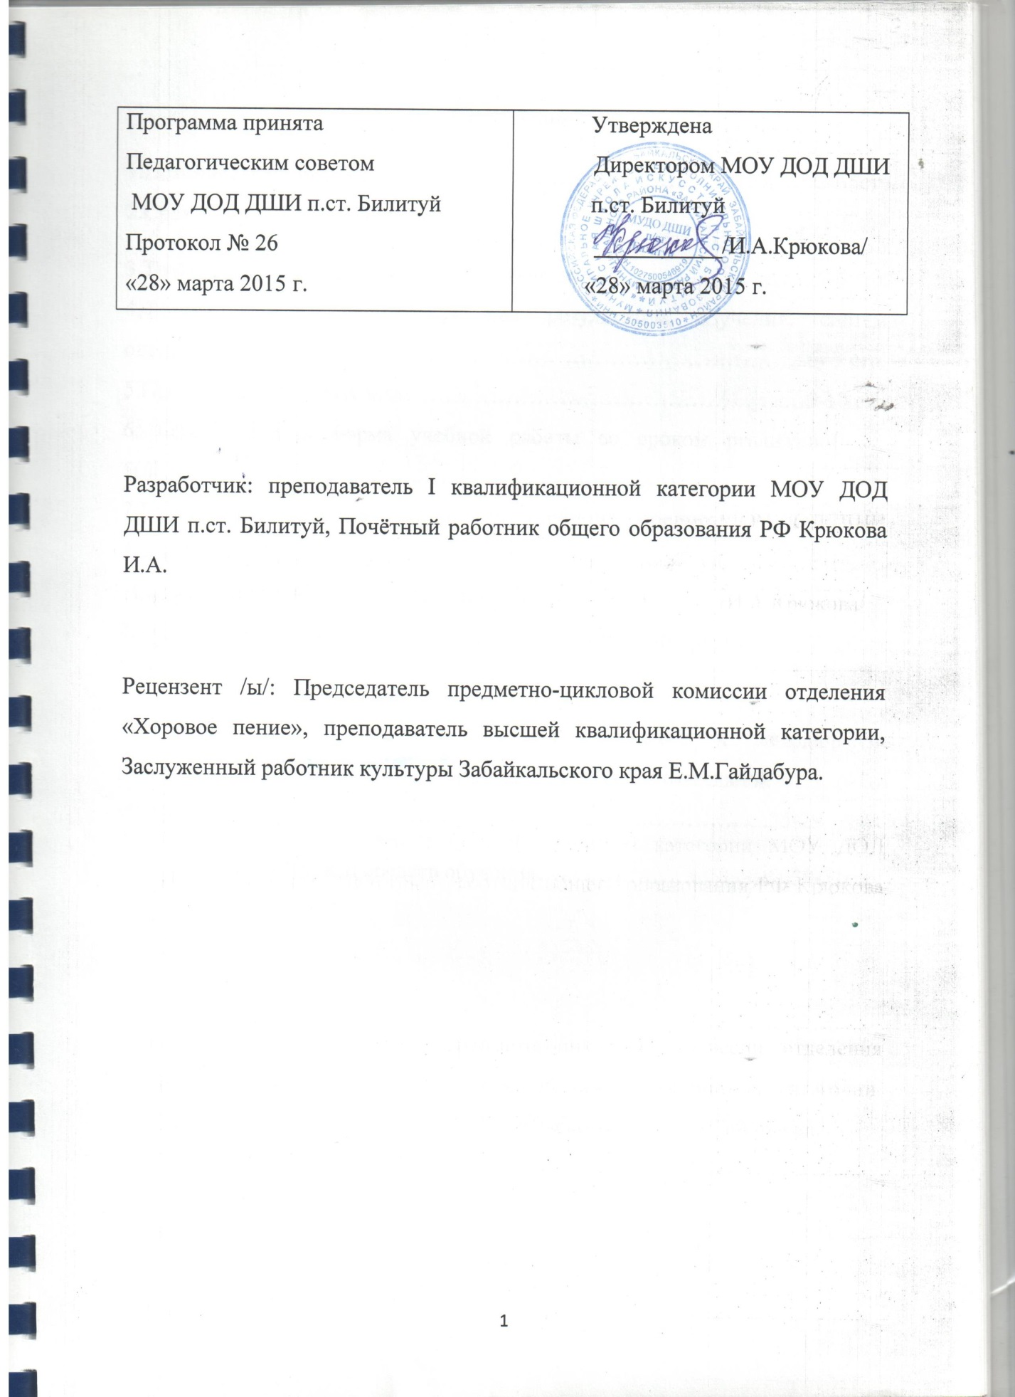

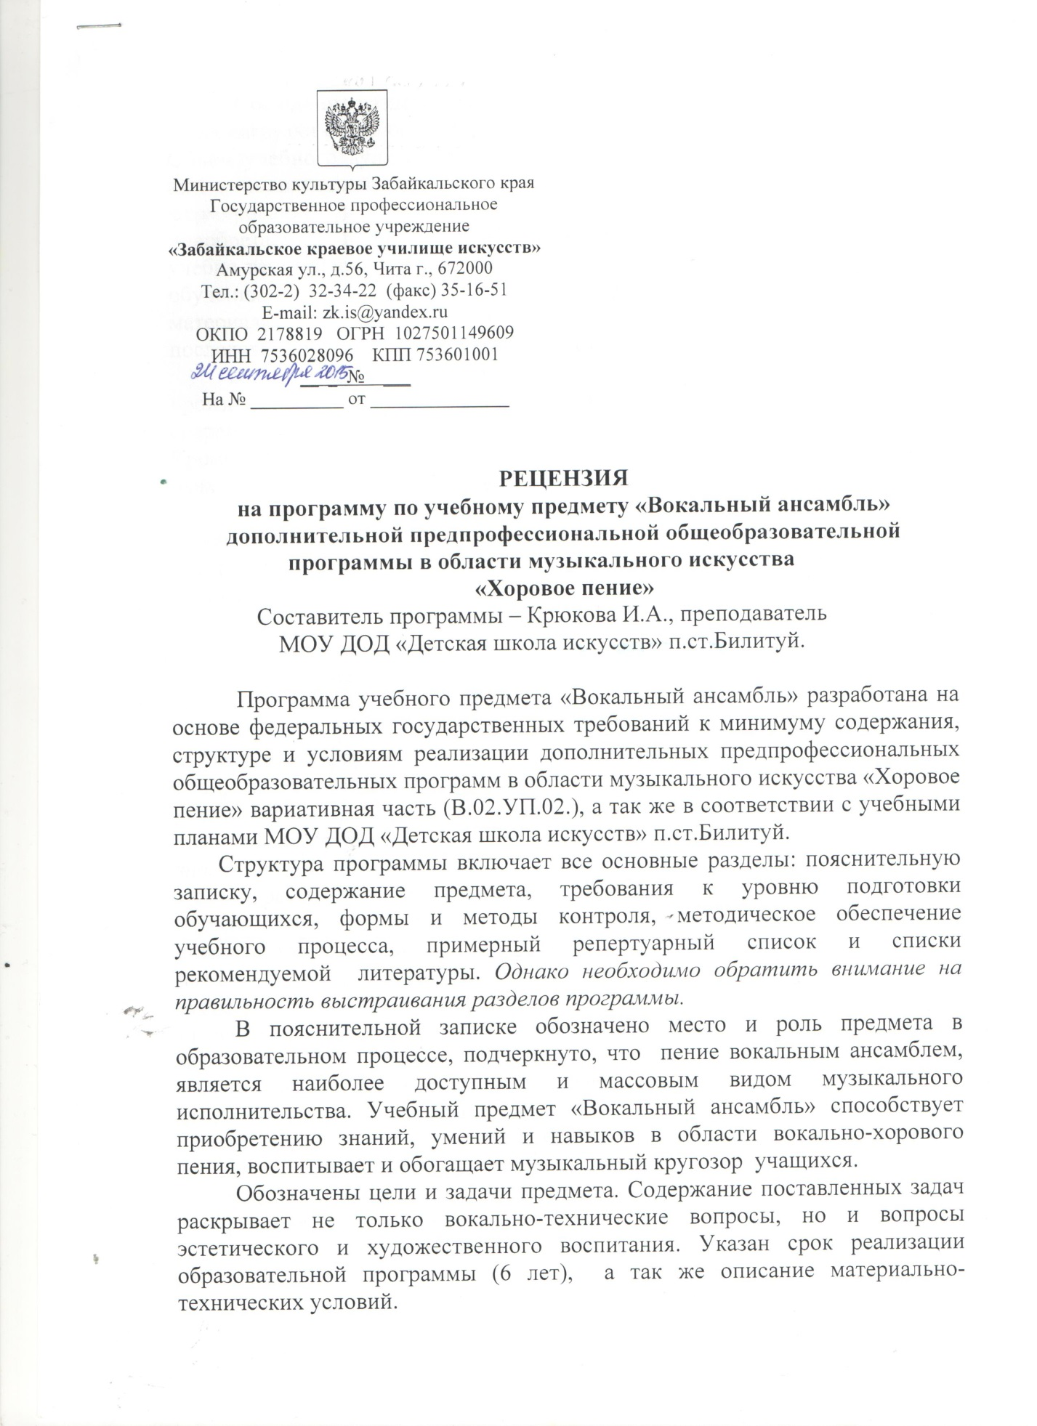

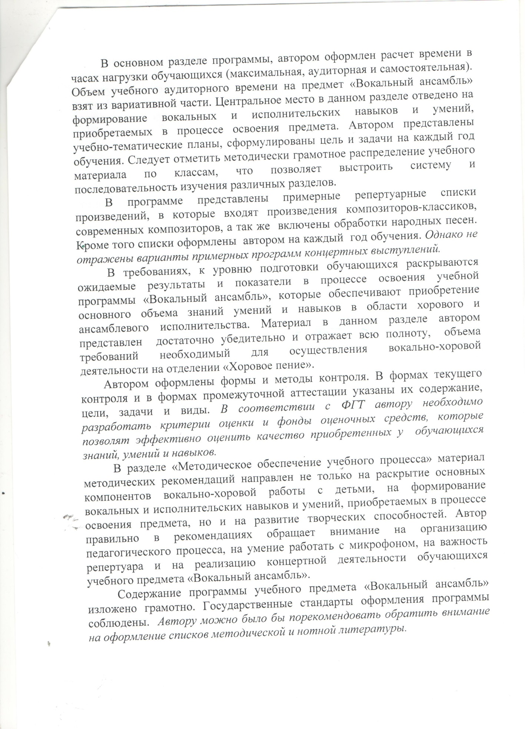
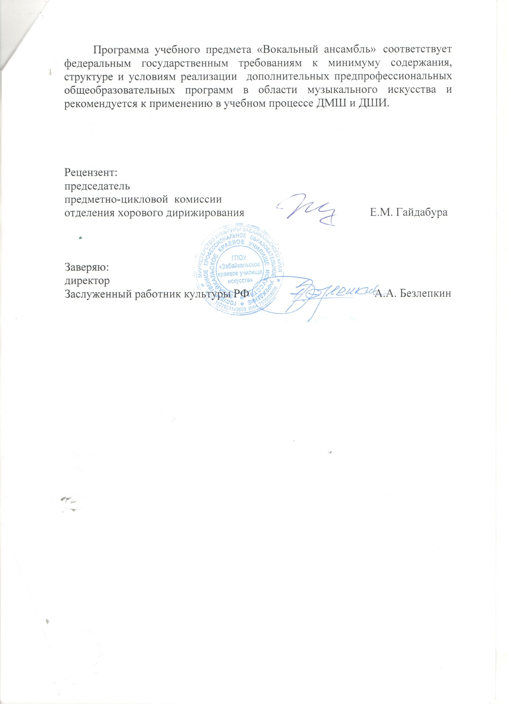

Содержание

1.Поясниельная записка……………………………………………………3-5стр.
2.Срок реализации учебного предмета……………………………………..5 стр.
3.Требование к уровню подготовки обучающихся……………………..5-6 стр.
4.Формы методы контроля над результатом обучения, система оценок……………………………………………………………………..6- 9 стр.
5.Прогнозируемый результат……………………………………………9-10 стр.
6. Объем, вид и форма учебной работы со сроком реализации 1 – 5(6)……………………………………………………………………… 10-11 стр.
7.Учебно – тематический план по учебному предмету «Ансамбль».1-5(6)класс…………………………………………………………….........13-14стр.
Содержание учебного предмета по классам 1 – 5(6)……………..14-24 стр.
8.Требования к условиям реализации образовательной программы «Хоровое пение» по учебному предмету «Ансамбль»……………………………...25-стр.
9. Методическое обеспечение учебного процесса и методические рекомендации по организации самостоятельной работ обучающихся………………………………………………………….25-29 стр.
10.Список литературы и средств обучения……………………………30-31стр.

1. Пояснительная записка

Настоящая образовательная программа учебного предмета «Вокальный ансамбль» разработана для дополнительной предпрофессиональной общеобразовательной программы в области музыкального искусства «Хоровое пение». Данная программа составлена в соответствии с федеральными государственными требованиями к минимуму содержания, структуре и условиям реализации дополнительных предпрофессиональных общеобразовательных программ в области музыкального искусства «Хоровое пение».
Программа направлена на выявление одаренных детей в области музыкального искусства в раннем детском возрасте. Способствует приобретению детьми определенного комплекса знаний, умений и навыков, позволяющих исполнять вокально – хоровые произведения в соответствии с необходимым уровнем музыкальной грамотности и стилевыми традициями. Вырабатывает у детей опыт творческой деятельности. Воспитывает учащихся в творческой атмосфере, приобщает детей к духовным и культурным ценностям народов мира и Российской Федерации.
Восприятие искусства через пение – важный элемент эстетического развития ребёнка. Отражая действительность и выполняя познавательную функцию, текст песни и мелодия воздействуют на людей, воспитывают человека, формируют его взгляды, чувства. Таким образом, пение способствует формированию общей культуры личности: развивает наблюдательные и познавательные способности, эмоциональную отзывчивость на эстетические явления, фантазию, воображение, проявляющиеся в конкретных формах творческой певческой деятельности; учит анализировать музыкальные произведения; воспитывает чувство патриотизма, сочувствия, отзывчивости, доброты.
Цель образовательной программы:
- привить интерес у обучающегося к музыкальному искусству, вокальному
исполнению;
- выработать у обучающихся комплекса личностных качеств, способствующих освоению учебной информации в соответствии с программными требованиями;
- развить навыки творческой деятельности, в том числе коллективного музицирования;
- научить ребёнка давать объективную оценку своему труду, уважительно относиться к иному мнению и художественно – эстетическим взглядам;
- воспитать навыки понимания причин успеха (неуспеха) собственной деятельности, определять наиболее эффективный способ достижения результата;
- подготовить одаренных детей к поступлению в образовательные учреждения, реализующие основные профессиональные образовательные программы в области музыкального искусства.
Задачи образовательной программы:
- вооружить учащихся системой опорных знаний, умений и способов в деятельности, обеспечивающей в своей совокупности базу для дальнейшего самостоятельного общения с музыкой. Привить учащемуся потребность в музыкальном самообразовании и самовоспитании.
- научить детей особенностям эстрадного исполнения, вокально - эстрадным особенностям при исполнении произведения, художественно – исполнительским возможностям коллектива, профессиональной терминологии;
- научить владеть навыками сценического искусства и актёрского мастерства;
- научить исполнять партии в составе ансамбля, в том числе произведения, отражающие взаимоотношения между солистом и коллективом, создавать художественный образ при исполнении музыкального произведения;
- приобщать учащихся к современной музыки;
- научить преодолевать психологические комплексы при выходе на сцену;
- всесторонне развивать музыкальный слух – мелодический, ритмический, гармонический, динамический, тембровый;
- формировать художественный вкус у учащихся;
- создать условия для социального, культурного и профессионального самоопределения, творческой самореализации личности ребенка;
- создать комфортную обстановку, атмосферу доброжелательности и сотрудничества для включения в активную творческую деятельность.
Хорошо организованная работа ансамбля способствует сплочению детей в единый дружный коллектив, выявляя их творческую активность. В осуществлении этих задач и заключается художественно – воспитательное значение данной программы.

2. Срок реализации учебного предмета.
Срок освоения данной программы для детей, поступивших в образовательное учреждение в первый класс в возрасте с 6лет 6 месяцев, составляет 6 лет. Занятия ансамблем по этой программе начинаются с третьего года обучения. При реализации программы по учебному предмету «Вокальный ансамбль», в области образовательной программы «Хоровое пение» продолжительность учебного года (по всем годам обучения) составляет 33 недели.

3.Требование к уровню подготовки обучающихся.
Уровень подготовки учащегося должен обеспечивать целостное художественно – эстетическое развитие личности и приобретение ею в процессе освоения образовательной программы комплекса знаний, умений и навыков. Результатом освоения программы по учебному предмету «Вокальный ансамбль» является приобретение обучающимися следующих знаний, умений и навыков:
- знание характерных особенностей академического, эстрадного пения, вокально – эстрадных жанров и основных стилистических направлений исполнительства;
- знание музыкальной терминологии;
- умение грамотно исполнять музыкальные произведения в составе вокального ансамбля;
- уметь грамотно использовать вокально-технические приёмы исполнения в произведении с учётом специфики предмета «Вокальный ансамбль»;
-умение создавать художественный образ при исполнении музыкального произведения;
- приобретение навыка чтения с листа несложных вокальных произведений;
- приобретения навыка в области теоретического анализа исполняемых произведений;
- приобретения навыка публичных выступлений.
Результатом освоения программы по учебному предмету «Вокальный ансамбль» с дополнительным годом обучения, является приобретение обучающимися следующих знаний, умений и навыков:
- знание основного классического, современного эстрадного репертуара;
- знание начальных теоретических основ ансамблевого пения, вокальные
особенности эстрадного, академического исполнения, художественно – исполнительских возможностей вокального ансамбля;
- овладение навыкам сценического искусства и актёрского мастерства;
- умение на практике, работать с микрофоном под аккомпанемент фортепиано, минусовую фонограмму;
- умение передавать авторский замысел музыкального произведения с помощью органического сочетания слов и музыки.

4. Формы и методы контроля над результатом обучения.
Контроль знаний, умений и навыков обучающихся обеспечивает
оперативное управление учебным процессом, и выполнит обучающую, проверочную, воспитательную и корректирующую функции.
Показателем эффективности любого процесса служит конечный результат. Система оценок и контроля за процессом развития учащихся, наполняется новым содержанием, появляется возможность анализировать рост навыков, темпы развития, ученика, объем проделанной работы.
Контроль за учебным процессом предусмотрен учебным планом, разработанным на основании федеральных государственных требований.
Виды аттестации по учебному предмету «Вокальный ансамбль»:
-текущий контроль,
-промежуточная аттестация.
Текущий контроль – наиболее оперативная проверка результатов. В качестве средств текущего контроля успеваемости могут использоваться:
- прослушивания;
- индивидуальный опрос;
- исполнение музыкального материала в ансамбле (дуэт, трио и т.д.).
Также текущий контроль заключается в проверке программного материала и может быть проведен в форме мини – концерта.
Текущий контроль успеваемости обучающихся проводится в счёт аудиторного времени, предусмотренного на учебный предмет.
Промежуточная аттестация оценивает результаты учебной деятельности обучающихся по окончании учебного года.
Промежуточная аттестация - заключается в проверке программного материала. Данная форма аттестации может включать в себя следующие виды работ:
- «мини – концерты»;
- участие во всяческих конкурсных мероприятиях;
- выступление в отчетных концертах ДШИ;
- выступление в районных концертах, концертах посёлка.
Использование разных форм открытых концертов дает возможность всем найти свою концертную площадку, своего слушателя, а следовательно способствует оживлению учебного процесса, росту интереса, расширению рамок репертуара юных исполнителей.
Промежуточная аттестация по учебному предмету «Вокальный ансамбль» обеспечивает оперативное управление учебной деятельностью обучающегося, корректировку и проводится с целью определения:
- качества реализации образовательного процесса;
- степени подготовки коллектива;
- формирование у обучающегося умений и навыков на определенном этапе обучения.
План выступлений учащихся в течение учебного года (без включения конкурсных выступлений)

август | Выступление в концерте ДШИ, посвящённом празднику «День села»
сентябрь | Выступление в концерте ДШИ, посвящённом празднику «День города»
октябрь | Выступление в концерте ДШИ, посвященном празднику «День учителя». Ансамблем исполняются произведения под аккомпанемент фортепьяно или минусовую фонограмму, на усмотрение педагога.  Выступление в концерте, посвящённом «Дню пожилого человека».  *Выступление на контрольном уроке за 1-ю четверть.  Обучающиеся обязаны спеть на оценку одно или несколько музыкальных произведений, в зависимости от года обучения.
ноябрь | *Выступление в концерте ДШИ, посвящённом празднику «Дню матери». На выбор педагога исполняется одно или несколько тематических произведений.
декабрь | *Выступление в новогоднем концерте – спектакле.  *Выступление на отчётном концерте. Обучающиеся представляет свою учебную программу за 1-е полугодие на оценку.
январь | Выступление в Рождественских праздниках.
февраль | *Выступление в концерте, посвящённом празднику «День защитника Отечества». На концерте приветствуется исполнение тематических музыкальных произведений.
март | *Выступление в концерте ДШИ, посвящённом празднику  «Международный женский день 8 марта». На концерте исполняются одно или несколько произведений из учебной программы.  *Выступление на контрольном уроке за 3-ю четверть. Обучающиеся обязаны спеть на оценку одно или несколько музыкальных произведений, в зависимости от года обучения.
май | *Выступление на отчётном годовом концерте. Обучающиеся представляют свою учебную программу за 2-е полугодие.

5. Прогнозируемый результат.
Реализация программы должна обеспечить:
- развитие музыкальных способностей и творческих качеств учащихся;
- развитие общих способностей: памяти, внимания, воли, воображения, мышления;
- развитие навыка пения по нотам;
- умение осознанно применять навыки по вокалу для музыкального образа в зависимости от его эмоционально – нравственного содержания;
- навыки исполнения двух, трехголосных произведений;
- формирования желания продолжить заниматься ансамблевым пением, как в художественной самодеятельности, так и продолжая обучаться в профессиональном учреждении;
- способность взаимодействовать с окружением в соответствии с принятыми нормами и способность понимать чувства и потребности других людей.
В результате обучения ансамблевому пению ученик должен знать и понимать:
- специфику певческого искусства;
- основные жанры классической, современной и эстрадной музыки;
- многообразие музыкальных образов и способов их развития.
Уметь:
- эмоционально – образно воспринимать и выразительно исполнять произведения;
- исполнять свою партию в ансамбле, в том числе с ориентацией на нотную запись;
- устанавливать взаимосвязи между различными видами искусства на уровне общих идей, художественных образов.

6. Объем, вид и форма учебной работы
дополнительной предпрофессиональной общеобразовательной программы в области музыкального искусства «Хоровое пение» по учебному предмету «Вокальный ансамбль»
1 – 6 годы обучения
Форма | Вид учебной работы | Объем часов  1 -6  год обучения
Мелко-групповая | Максимальная учебная нагрузка (всего) | 478,5
 | Обязательная аудиторная учебная нагрузка (всего) | 280,5
 | Самостоятельная работа обучающегося (всего) | 198

В структуру образовательной программы «Хоровое пение» по учебному предмету «Вокальный ансамбль», входят следующие виды учебной работы:
- Аудиторная учебная нагрузка
- Внеаудиторная (самостоятельная) работа
1. Аудиторные занятия – это занятия, проводимые в рамках урока. 1-2 год обучения – 1 час в неделю, 3-5 год обучения – 1,5 часа в неделю, 6 год обучения – 2 часа в неделю. Данный вид занятий обеспечивает изучение учебного предмета «Вокальный ансамбль» на базе учебного ансамбля. Изучение предмета осуществляется в форме мелкогрупповых занятий (численностью от 4 до 10 человек).
2. Внеаудиторная (самостоятельная) работа направленна на выполнение домашнего задания обучающимися, посещение ими учреждений культуры (дома культуры, концертов приезжих исполнителей, посещение в каникулярный период театров, различных культурно-просветительных мероприятий), участие обучающихся в творческих мероприятиях и культурно – просветительской деятельности. На самостоятельную работу отводится 1 час в неделю.
Эти виды работы обеспечивают высокое качество образования, его доступность, открытость, привлекательность для обучающихся, их родителей и всего общества, духовно – нравственного развития и художественного становления личности.

7. Учебно – тематический план.
Учебного предмета
В.02.УП.02. «Вокальный ансамбль».
1- 6 год обучения
№ | Тема | часы
 | Первый год обучения
1. | Формирование певческой установки | 6
2. | Постановка певческого дыхания (выработка ощущения диафрагмальной «опоры») | 5
3. | Формирования начальных навыков певческой артикуляции. | 6
4. | Формирования начальных навыков певческой интонации в диапазоне первой октавы. | 5
5. | Ознакомление с правилами безопасности при работе с микрофоном и основные правила работы с ним. | 2
6. | Формирование первоначальных навыков слаженности при работе в коллективе. | 3
7. | Формирование навыка исполнения унисона. | 6
 | ВСЕГО: | 33
 | Второй год обучения
1. | Развитие навыков артикуляции (активизация артикуляционного аппарата: краткость, дикционная четкость произношения согласных, формирования единой манеры пения гласных) | 6
2. | Развития навыка мягкой атаки звука, формирования навыка твердой атаки. | 5
3. | Развития навыка анализа словестного текста и его содержания. | 2
4. | Выработка ощущение головного резонирования. | 4
5. | Формирование высокой певческой позиции. | 5
6. | Расширение диапазона голоса. | 5
7. | Усовершенствование навыка работы с микрофоном. | 3
8. | Формирование навыка слияния тембров голосов при ансамблевом пении. | 3
 | ВСЕГО: | 33
 | Третий год обучения
1. | Закрепление навыка интонационного чистого пения в певческом диапазоне от «ля» малой октавы до «фа» второй. | 6
2. | Работа над высокой певческой позицией. | 5
3. | Сглаживание переходных звуков. | 6
4. | Формирование ощущения головного и грудного резонирования. | 6
5. | Развитие навыков звуковедения: пение на legato, stakkato, non legato. | 5
6. | Развитие навыков одноголосного пения с элементами двухголосия. | 6
7. | Целенаправленная работа над слаженностью ансамблевого выразительного исполнения- фразировкой, агогикой (сопоставление двух темпов, замедление, ускорение, фермата), динамической нюансировкой. | 5
8. | Работа над выразительностью сценического образа, передаваемого через мимику, жесты, пластику движений. | 5
9. | Работа с микрофоном под минусовую фонограмму. | 5,5
 | ВСЕГО: | 49,5
 | Четвертый год обучения
1. | Развития навыка двухголосного пения. | 6
2. | Развитие навыков певческого дыхания (увеличения продолжительности фонационного выдоха). | 7
3. | Развитие навыков артикуляции (формирования свободы и подвижности артикуляционного аппарата). | 8
4. | Развитие тембровых возможностей голоса, формирование тембрового ансамбля. | 6
5. | Развитие навыка динамического ансамбля. | 5
6. | Работа над выразительностью сценического образа. | 6
7. | Работа над стилистическими особенностями произведений. | 6
8. | Работа с микрофоном под минусовую фонограмму. | 5,5
 | ВСЕГО: | 49,5
 | Пятый год обучения
1. | Развитие навыков певческого дыхания (работа над дыханием, как важнейшим фактором выразительного исполнения) | 10,5
2. | Развитие навыка артикуляции (дикционной ясности, четкости, звукопроизношения при пении в умеренных и быстрых темпах) | 10,5
3. | Развитие навыков вокального интонирования (работа над чистотой интонации при пении хроматических звуков в мелодии) | 11
4. | Работа с микрофоном | 7,5
5. | Работа над сценическим движением | 10
 | ВСЕГО: | 49,5

 | Шестой год обучения
1. | Тембровые возможности голоса, формирование тембрового ансамбля. Слаженность ансамблевого выразительного исполнения - фразировкой, агогикой (сопоставление двух темпов, замедление, ускорение, фермата), динамической нюансировкой. | 15
1. | Развитие навыков звуковедения (совершенствование техники в различных нюансах, темпах, ритмах) | 15
2. | Развитие навыков импровизации в джазовых композициях. Свобода дыхания при движении | 10
3. | Работа с профессиональной аппаратурой под аккомпанемент фортепиано и минусовую фонограмму | 11
4. | Работа над сценическим движением. Подготовка к поступлению в профильное образовательное учреждение | 15
 | ВСЕГО: | 66

Содержание учебного предмета по классам
1 год обучения

Цель:
- заложить основы ансамблевой вокально-исполнительской деятельности;
- сформировать начальные навыки ансамблевого исполнительства;
Задачи:
- формирование певческой установки;
- постановка певческого дыхания;
- формирование начальных навыков певческой артикуляции;
- формирование начальных навыков певческой интонации в диапазоне
1- ой октавы;
- ознакомление с правилами безопасности при работе с микрофоном и основные правила работы с ним;
- формирование первоначальных навыков слаженности при работе в коллективе;
- формирование навыка исполнения унисона.

Содержание учебного материала.
Знакомство с общими понятиями анатомии голосового аппарата и гигиены певческого голоса: гортань - как источник звука, органы дыхания
(диафрагма как главная дыхательная мышца), резонаторы (головной, грудной). Необходимо объяснить и показать учащимся рёберно-диафрагматическое дыхание. Полезны упражнения на «стаккато», которые дают возможность фиксировать работу мышц диафрагмы. Нужно следить, чтобы дыхание было плавным, т.к. толчок дыхания может вызвать зажатие голосовой щели, напряжение голосовых складок, которые перестают осуществлять смешанное голосообразование.
Плавное дыхание, сохранение постоянного чувства опоры способствуют развитию ровности диапазона. При этом полезны упражнения на «легато». Первоначально вокальные упражнения должны строиться на примарных тонах (певчески наиболее удобные звуки в центре диапазона певца).
Упражнения должны быть направлены на развитие и укрепление правильного дыхания, его экономичного расходования и на формирование правильной позиции. Глотка должна быть всегда свободна, рот и губы – свободны и активны. Необходимо добиваться правильного положения корпуса, освобождения мышц лица, шеи, челюсти, свободного положения гортани. Полезны упражнения в пределах терции – квинты на сочетание гласных с согласными, например: ле, лё, лю, ми, зи, ку, зо, ха, и т. п. При этом следует следить за чистотой интонации. Необходимо заниматься с учениками техникой речи (дикция, артикуляция). Разбирать произведения по образам и настроению. Познакомить учащихся с техникой безопасности при работе с микрофоном и основным правилам работы с ним. Научить слаженности при совместной работе. С первых занятий способствовать проявлению их инициативы.
Примерный репертуарный список:
Бордаченко И. «У берега речушка»
Гладков Г. «Ягода морошка»
Ермолов А. «Весёлая песенка»
Зарицкая Е.«Журавушка»
Казачок Л. «Хорошо вдвоём»
Калмогорова Е. «Бабушка»
Морозов А. «Мурлыка»
Мусоргский М. «Вечерняя песня»
Паус Р. «Сонная песенка»
Подгайц Е. «Баллада о слонах»
Римский –Корсаков Н. «Колыбельная»
Савельев Б. «Настоящий друг»
Сапожников В. «Вежливый ослик», «Среди леса –великана», «Тихое и звонкое»
Соколова О.«Вечерины»
Струве Г. «Музыка», «Пёстрый колпачок», «Про козлика», «Вот, что мы Родиной зовём», «Колобок»
Тухманов Д. «Песенка про ноты», «Дровосек-жук»
Фиртич Г. «Четыре таракана и сверчок»

2 год обучения
Цель:
- развитие начальных навыков вокального исполнительства – вокально-технических и музыкально-художественных.
Задачи:
- развитие навыков певческого дыхания (выработка ощущения диафрагмальной «опоры»);
- развитие навыков артикуляции (активизация артикуляционного аппарата: краткость, дикционная чёткость произношения согласных, формирование единой манеры пения гласных);
- развитие навыка мягкой атаки звука, формирования навыка твёрдой атаки звука (с целью активизации звукообразования);
- развитие навыка анализа словесного текста и его содержания;
- выработка ощущения головного резонирования;
- формирование высокой певческой позиции;
- расширение диапазона голоса (желательно до 1,5 октав);
- усовершенствование навыка работы с микрофоном;
- формирование навыка слияния тембров голосов при ансамблевом пении;
- развитие навыка одноголосного пения.

Содержание учебного материала.
Следует продолжать упражнения на закрепление правильного дыхания, чистоты интонирования (как результата правильной координации голосового аппарата), а также упражнения на освобождение горла и снятие мышечного напряжения. Полезно рекомендовать учащемуся простейшие физические упражнения во время пения: повороты головы, корпуса. Необходимо следить за свободой и раскрепощённостью голосового аппарата учащегося и уделять внимание правильному, одинаковому формированию и чистоте звучания гласных, а так же развитию и укреплению пения согласных вместе с гласными. Ясное чёткое произношение согласных формирует дикцию, способствует чистоте интонации, экономит дыхание и помогает активной подаче звука. Следует уделять достаточное внимание соединению грудного и головного регистров.
Рекомендуется включать в репертуар песни с элементами джаза или песенки с переходами из мажора в минор или наоборот. Также возможно включать в репертуар маленькие несложные песенки на иностранном языке и детские русские народные песни. Необходимо уделять достаточно внимания актёрским задачам при работе над репертуаром.
Полезны упражнения, помогающие при работе с микрофоном: в момент исполнения песни поворачивать голову, корпус, делать шаги в разные стороны, фиксируя при этом руку с микрофоном.
Примерный репертуарный список:
Варламов А. «Об улыбке»
Гладков Г. «Песня о волшебниках»
Зацепин А. «Остров невезения»
Минков М. «Дорога добра»
Моцарт В. «Колыбельная»
Паулс Р.«Золотая свадьба»
Рыбников А. «Песенка Красной шапочки»
Р.н.п. «Ходила младёшенька»
Семёнов В. «Звёздная река»
Славкин М. «Небо всюду»
Струве Г.«Переменка»
Фиртич Г. «Добрый жук»
Хайрулин П.«Песенка для мамы»
Чайковский П. «Старинная французская песня
Чичков Ю. «Наши мамы самые красивые»
Шаинский В. «Небылицы», «Вместе весело шагать»

3 год обучения
Цель:
- расширение параметров вокального исполнительства (расширение певческого диапазона, выравнивание звучности голоса на всём диапазоне);
Задачи:
- развитие певческого дыхания (развитие навыка «пение на опоре»);
- развитие навыков артикуляции (отнесение внутри слова согласных к последующему слогу);
- закрепление навыка интонационно чистого пения в певческом диапазоне от «ля» малой октавы до «фа» 2-ой октавы;
- работа над высокой певческой позицией;
- сглаживание переходных звуков;
- формирование ощущения головного и грудного резонирования;
- развитие навыков звуковедения: пение на legato, non legato, staccato;
- развитие навыка пения двухголосно;
- целенаправленная работа над слаженностью ансамблевого выразительного исполнения (фразировкой), агогикой (сопоставление двух темпов, замедление, ускорение, фермата), динамической нюансировкой;
- работа над выразительностью сценического образа, передаваемого через мимику, жесты, пластику движений;
- работа с микрофоном под аккомпанемент фортепиано и минусовую фонограмму.

Содержание учебного материала.
В этом классе можно вводить гаммы и арпеджио. Продолжается работа над переходными нотами и выравниванием регистров. Значительное внимание уделяется работе над атакой звука, которая очень важна для эстрадной манеры пения. Атака бывает мягкой, придыхательной, твёрдой. Основной атакой является мягкая атака. Придыхательная и твёрдая участвуют в формировании специфических приёмов эстрадно-джазового пения.
В репертуар рекомендуется включать произведения зарубежных. Учащиеся должен уметь работать с микрофоном: отводить подальше от себя микрофон при высокой, громкой кульминационной ноте и приближать при исполнении речитатива или низких нотах. Большое внимание должно уделяться сценическому движению – оно должно быть поставлено стильно, органично и красиво, в соответствии с замыслом исполняемого произведения.
Примерный репертуарный список:
Арсентьев А. «Планета лета»
Белорусская н.п. «Кума моя, кумочка»
Брамс И. «Колыбельная»
Вережников Ю. «Звездная принцесса»
Ермолов А. «Тёплые лужи»
Калмагорова Ж. «Дуэт», «Отчий дом», «Звёздный дождь»,
Марченко Л. «Как не странно», «Менуэт», «Звёздная река»
Музыкантова Т. «Кораблик детства»
Осошник В. «Капитошка»
Ренёв В. «Белая дорожка»
Р.н.п. «Как у бабушки козёл»
Чичков Ю. «Родная песенка»
Щукин С. «Маленький кузнечик»
Юрлов А. (р.н.п.) «У зори-то, у зореньки»

4 год обучения
Цель:
- расширение параметров ансамблевого вокального исполнительства (выявление технических и выразительных исполнительских возможностей учащихся);
- развитие навыков двухголосного пения;
- развитие навыков певческого дыхания (увеличение продолжительности фонационного выдоха);
- развитие навыков артикуляции (формирование свободы и подвижности артикуляционного аппарата);
- развитие тембровых возможностей голосов, формирование тембрового ансамбля;
- развитие динамического ансамбля;
- работа над выразительностью сценического образа, передаваемого через мимику, жесты, пластику движений;
- работа над стилистическими особенностями произведений;
- работа с микрофоном под аккомпанемент фортепиано и минусовую фонограмму;

Содержание учебного материала
В этом классе большое место отводится упражнениям, вырабатывающим кантилену: восходящие и нисходящие гаммы, арпеджио. Необходимо следить за правильной артикуляцией и чёткой дикцией, фразировкой.
Активизируется работа над словом, раскрытием художественного содержания и выявлением стилистических особенностей произведения. Продолжается работа с микрофоном.
Примерный репертуарный список:
Дунаевский М. «Ах, этот вечер…»
Ермолов А. «День за днём»
Калмагоров Ж. «Музыка моя»
Казарян А. «Звезда родного очага»
Марченко Л. «Италия», «Осенний бал», «Кискин блюз»
Осошник В. «Рыжий мальчишка», «Ванечка», «С днём рожденья»
Р.н.п., эстрадная обр. В. Осошника «Валенки»
Семёнов В. «Акварель»
Сокольская Е. «Дарите музыку»

5 год обучения
Цель:
- расширение параметров ансамблевого вокального исполнительства (работа над вокальными навыками, связанными с наиболее выразительными исполнительскими эстрадными приемами, работа над нюансировкой от пиано до форте);
Задачи:
- развитие навыков певческого дыхания (работа над дыханием, как важнейшим фактором выразительного исполнения);
- развитие навыков артикуляции (дикционной ясности, четкости, звукопроизношения при пении в умеренных и быстрых темпах);
- развитие навыков вокального интонирования (работа над точностью интонирования и лёгкостью звучания голосов в быстрых темпах);
- развитие беглости голосов на legato и staccato;
- развитие навыков импровизации в джазовых композициях;
- работа с микрофоном под аккомпанемент фортепиано, инструментального ансамбля (если такой имеется), минусовую фонограмму;
- работа над сценическим движением;

Содержание учебного материала.
Продолжается работа над развитием диапазона, над выравниванием звучности голоса на всём его протяжении. Совершенствуется владение специфическими приёмами: опевание, мелизмы, вибрато. Продолжается работа над драматургией произведения, сценическим поведением учащихся. Работа с микрофоном, фонограммой, аккомпаниатором.
Приветствуется исполнение джазового стандарта, либо песни зарубежных авторов. К завершению учебного года певцы должны уметь продемонстрировать владение голосом, ощущение стиля исполняемых произведений.
Примерный репертуарный список:
Верижников Ю. «Наша с тобой земля»
Волшебный микрофон «Мамба», «Чудо»
Дубравин Я. «Когда играет музыкант», «За село Синявино»
Кабалевский Д. «Счастье»
Казарян А. «Звезда родного очага»
Калмагорова Ж. «Песня мира»
Крылатов Е. «Будь со мною»
Лученок И. «Майский вальс»
Марченко Л. «Осенний блюз в ритме дождя»
Миляев В. «Весеннее танго»
Попурри р. н. п. в эстрадной обработке
Осошник В. «Привет лето», «Новогодние снежинки»
Рус. нар. песня в обр. Свешникова «Как у бабушки козёл»
Славкин М. «Адрес детства - Россия»
Скляр И. «Спасибо музыка»
Цветков И. «Весенние сны»
Чичков Ю. «Песенка подснежников», «Всё, что сердцу дорого», «Ровесницы наши», «Вот оно глупое счастье», «Дом, где наше детство остаётся»

6 класс
Цель:
- Научить учащихся профессионально владеть навыками приобретенными за весь курс обучения. Психологической и физической свободе на сцене.
Задачи:
- подготовка учащихся к дальнейшему обучению ;
- знание жанров эстрадной музыки;
- развитие навыков звуковидения (совершенствование техники в различных нюансах, темпах, регистрах);
- развитие навыков импровизации в джазовых композициях;
- работа с профессиональной аппаратурой;
- работа над сценическим движением;

Содержание учебного материала.
При переходе в дополнительный девятый класс обучения, главной целью является подготовка учащихся к поступлению в профильные образовательные учреждения. В соответствии с этим необходимо строить образовательный процесс.
Одним из важнейших принципов вокального воспитания является осуществление постоянной органической связи каждого певческого навыка с вокальным словом: дыхание и слово, звукообразование и слово, дикция и слово.
В данном классе продолжается работа над закреплением и усовершенствованием всех полученных ранее знаний, вокально-технических приёмов и навыков. Работа над музыкальными произведениями. Умение работать с профессиональной аппаратурой, умение импровизировать, уметь владеть собой на сцене, свободно и не принужденно двигаться во время выступления.
Необходимо знать основные жанры современной и эстрадной музыки, и особенности ее исполнения.
Примерный репертуарный список:
Арсентьев А. «Звуки музыки»
Бах И.С. «Золотое солнце полно радости и блаженства»
Варламов А. «Горные вершины»
Волшебный микрофон «Ангел»
Гамалей А. «Есенинская Русь»
Детский джаз «Ночь»
Дубравин Я .«Маленькие станции России»
Ермолов А. «Храм волшебных нот»
Зацепин А. «Есть только миг»
Осошник В. «Я прошу тебя, Господи»
Колмановский Э. «Журавлёнок»
Компанеец З. «За рекою зори»
Крылатов Е. «Школьный романс»
Луканин А. обр. р.н.п. «Среди долины ровныя»
Марченко Л. «Ангел», «Рождество»
Молчанов К. «Романс Женьки Камельковой»
Морозов А. «Давайте не будем»
Пьеро У. «Джазовый канон»
Разумовская О. «Школьные друзья»
Руднев А. «обр. р. н. п. «У ворот воротиков»
Хор Турецкий «Летка – Енька»
Чичков Ю. «Песенка подснежников», «Всё, что сердцу дорого», «Ровесницы наши», «Вот оно глупое счастье»
Шуберт Ф. «В путь»

Эстрадная песня «Веселое эхо»
Яковлев М. «Зимний вечер»

8. Требования к условиям реализации образовательной программы
В.02.УП.02. «Вокальный ансамбль»

С целью обеспечения высокого качества образования, его доступности, открытости, привлекательности для обучающихся, необходимо создать комфортную, развивающую образовательную среду, обеспечивающую возможность:
- выявления и развития одаренных детей в области музыкального искусства;
- организации творческой деятельности обучающихся путем проведения творческих мероприятий (конкурсов, фестивалей, мастер – классов, олимпиад, концертов, творческих вечеров, театрализованных представлений и др.)
- организации посещения обучающимися учреждений культуры и организаций (филармоний, выставочных залов, театров, музеев и др.).
Уроки ансамбля в расписании должны иметь свое определенное и устойчивое время. Стабильность в расписании – необходимое условие плодотворной учебной работы.
Для занятий ансамблем необходимо материально – техническое обеспечение:
- концертный зал с концертным роялем или фортепиано, звукотехническим оборудованием,
- библиотеку,
- помещение, или специально отведённое место для работы со специализированными материалами (фонотеку, видеотеку, фильмотеку, просмотровый видеозал),

9. Методические рекомендации
Ансамблевое пение занимает особое место в современной музыке, у детей и подростков этот вид искусства вызывает огромный интерес. Одной из важнейших задач данного предмета является не только обучение детей профессиональным творческим навыкам, но и развитие их творческих способностей, возможностей воспринимать музыку во всём богатстве её форм и жанров.
Ансамблевое пение, несмотря на существенные различия с академическим вокалом, базируется на тех же физиологических принципах в работе голосового аппарата.
Основными общими свойствами, характерными для эстрадной манеры пения являются: близость к речевой фонетике, плотное звучание в грудном регистре ( исключение – высокие мужские голоса), отсутствие выраженного прикрытия «верхов», использование оперного фальцета у высоких мужских голосов в верхнем регистре.
Стоит отметить, что предмет «Вокальный ансамбль» предполагает обучение не только правильному и красивому исполнению произведений в данном жанре, но ещё и умение работать с микрофоном, владение сценическим движением и актёрскими навыками. Движение на сцене - одно из важнейших составляющих имиджа эстрадного артиста, исполнителю необходимо знать правила поведения на сцене и работы со зрителем, а так же, как выходить из неприятных курьёзных ситуаций, которые зачастую случаются в момент выступлений. В свою очередь актёрское мастерство является проводником к сердцу зрителя. Привитие интереса к предмету «Ансамбль» может проходить не только через урок, но и через внеклассные мероприятия, такие как: конкурсы, концерты, постановка водевиля, мюзикла.
Петь хочет практически каждый ребёнок за очень большим исключением. А для того, чтобы дети захотели петь, нужно педагогу показать красоту звучания певческого голоса, сделать процесс обучения интересным, убедить ребят в успешности обучения при определённом трудолюбии, внимании и настойчивости с их стороны.
Одним из самых распространенных недостатков у детей этого возраста является зажатость нижней челюсти. Надо внимательно следить за тем, чтобы ребята не задирали и не опускали низко подбородок, так как и то и другое свидетельствует о неправильном положении гортани, о нарушениях физиологии певческого процесса.
Все певческие навыки осваиваются в процессе музицирования, т.е. стремление выразить ярко и правдиво характер и содержание музыки заставляет преподавателя и детей добиваться необходимого качества певческого звука, а значит осваивать технические основы певческого процесса.
Основой правильного пения служит правильное дыхание. Выработка спокойного и свободного дыхания является одной из главных задач на пути к овладению вокальным искусством. Чтобы сделать понятным прием, который поможет детям добиться лучшего результата, целесообразно использовать жизненные образы и таким образом делают прием понятным.
Выработать навык глубокого вдоха помогает такое сравнение: «вдохни глубоко, с удовольствием, как будто нюхаешь душистый цветок». Умение экономно расходовать выдыхаемый воздух, распределять его на целую фразу в пении – важная задача в выработке навыков певческого дыхания.
Научить детей правильно взять дыхание и протянуть звук, спеть небольшую фразу на одном дыхании – первое требование в обучении пению.
Умение петь legato составляет важнейшее качество голоса. На базе имеющихся навыков певческого дыхания, прививаются навыки цепного дыхания упражнение: гамма целыми нотами в нисходящем движении. Возобновлять дыхание следует тихо, не нарушая общей стройности звучания.
В пении применяется и мягкая и твердая атака звука. Мягкая атака – основа певческого звучания. Звук воспроизводится осторожно, без толчка. При твердой атаке необходимо следить, чтобы звук не был крикливым, форсированным.
Важным методом воспитания правильного певческого звукообразования являются показ голосом самого педагога, демонстрация правильного звучания и ошибок.
В процессе выразительного пения у детей развивается творческое отношение к исполняемому произведению.
Важно отметить, что не все запланированные произведения надо доводить до концертного состояния. Некоторые произведения ансамбль изучает в рабочем порядке.

Подбор репертуара
Так как эстрадное пение отличается от академического пения многообразием индивидуальных исполнительских манер, но детский коллектив любит исполнять произведения разные по стилю, то необходимо подбирать произведение, в соответствии с особенностью голосов и тембров учащихся, найти индивидуальность в манере исполнения данного коллектива. Главное правило «Не навреди!». В мутационный (переходной) возрастной период педагог должен быть предельно осторожен и внимателен. Формы мутации протекают по-разному: у одних мягко и постепенно, у других более ощутимо (голос срывается), но тем не менее, работу над техникой не нужно останавливать, а вот репертуар следует подбирать более внимательно учитывая индивидуальные голосовые особенности и работая в ограниченном диапазоне.
Необходимо знать закономерности музыкально – певческого развития детей и уметь предугадать динамику развития обучающихся под влиянием отобранного репертуара, уметь гибко и полноценно реагировать в учебно-воспитательном плане на новые веяния в современной музыкальной жизни.
Отбор произведений – процесс сложный: с одной стороны, в нем фокусируется педагогический и музыкальный опыт, культура преподавателя, с другой стороны, характер отбора обусловлен спецификой музыкального материала, особенностями тех, кто его усваивает.
Серьёзного внимания заслуживает анализ произведения в тембровом отношении, то есть выявление особенностей выразительных средств, которые могут оказать то или иное влияние на характер певческого звучания, на тембр голоса в процессе работы над песней.
Разумный отбор материала обеспечивает возможность для всестороннего музыкального развития участников ансамбля, позволяет соблюдать гармоничность в обучении и следовать принципу художественного и технического единства.

10.Список литературы и средств обучения
1. Л.В. Романова. Школа эстрадного вокала.
2. Приказ министерства культуры Российской Федерации от 12 марта 2012года, об утверждении федеральных государственных требований к минимуму содержания, структуре и условиям реализации дополнительной предпрофессиональной общеобразовательной программы в области музыкального искусства «Хоровое пение» и сроку обучения по этой программе.
3. Министерство культуры Российской Федерации научно – методический центр по художественному образованию.
«Эстрадное пение»
Примерная учебная программа для детских музыкальных школ и музыкальных отделений детских школ искусств.
Москва 2002г.
4. Емельянов В.В. «Фонопедический метод формирования певческого голосообразования» методические рекомендации. Под редакцией Л. Масловой Новосибирск «Наука» 1991
5. Н.Б.Гонтаренко «Сольное пение. Секреты вокального мастерства», 2006год.
6. И.О. Исаева. Экспресс-курс развития вокальных способностей.
7. Б.В. Асафьев. О музыкально-творческих навыках у детей.
8. К.Линклэйтер «Освобождение голоса» 2001год.
9. Г.А.Струве «Ступеньки музыкальной грамотности», Санкт – Петербург 1999год.
10. Алиев Ю.Б. «Настольная книга школьного учителя-музыканта», «Владос» Москва 2003г.
11. Затямина Т.А. «Современный урок музыки» методика конструирования, сценарии проведения, «Глобус» Москва 2007г.
12. М.Белованова, Э.Леончик «Песенки – куралесенки», Ростов – на – Дону 2009год.
13. Ж.Металлиди «Про луну и апельсины», Санкт – Петербург 1997год.
14. С.Крупа – Шушарина «Ерундеево царство», песни для детей, Ростов – на – Дону 2007 год.

